PBL-18 Pruebas_integrales
Documento técnico y guía de entrega
Autor: Jesús Alejandro Díaz Serafín
Sprint Azure 10 Periodo 24 de octubre al 6 de noviembre de 2026
Estado documental: preparado para ejecución y captura de evidencia real

Resumen
Automatizar login, roles, pacientes, estudios, Analytics y Spark con evidencia reproducible.

Tareas asignadas
Tarea | Actividad | Criterio de cierre
T1 #381 | Analizar solución, dependencias y casos límite. | Alcance y archivos identificados.
T2 #382 | Diseñar componentes, datos, estados y errores. | Diseño revisado.
T3 #383 | Desarrollar la automatización. | Cambio integrado en rama.
T4 #384 | Integrar permisos, traducciones y módulos. | Revisión de código completada.
T5 #385 | Validar criterios y regresión. | Evidencia reproducible.
T6 #587 | SIT y SAST asignados. | Cuatro casos documentados.
T7 #588 | Campaña Selenium. | Cuatro casos ejecutados y documentados.

Archivos relacionados
- qa/sprint-10/README.md
- qa/sprint-10/selenium/
- qa/sprint-10/integration/
- qa/sprint-10/security/
- ci/Jenkinsfile.sprint10-jesus
- evidence/sprint-10/

Evidencias necesarias
- Comando y salida completa de cada suite.
- Reporte JUnit o HTML original.
- Capturas explicadas por caso.
- SHA o número de build y ambiente.
- Defectos, correcciones y repruebas.
- Revisión de Joel sin inventar aceptación humana.

Evidencia real incorporada
Estado verificado: Ejecución exploratoria parcial
Se incorporaron evidencias reales del ambiente QA. Los casos que requieren cuenta de Enfermería, datos sintéticos o ejecución Spark continúan pendientes.
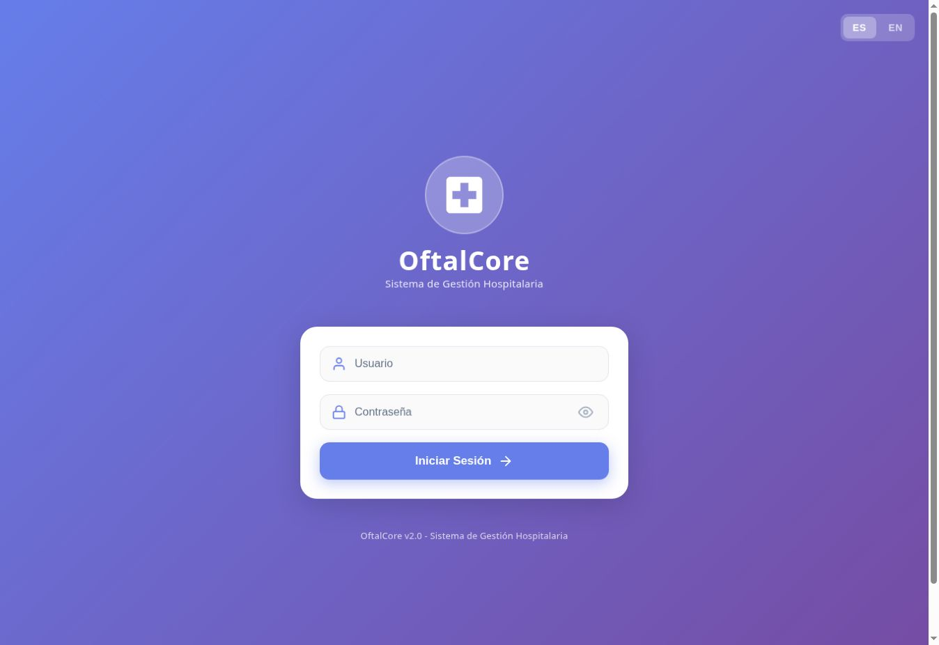
Figura 1. Pantalla pública de acceso de OftalCore en el ambiente QA.
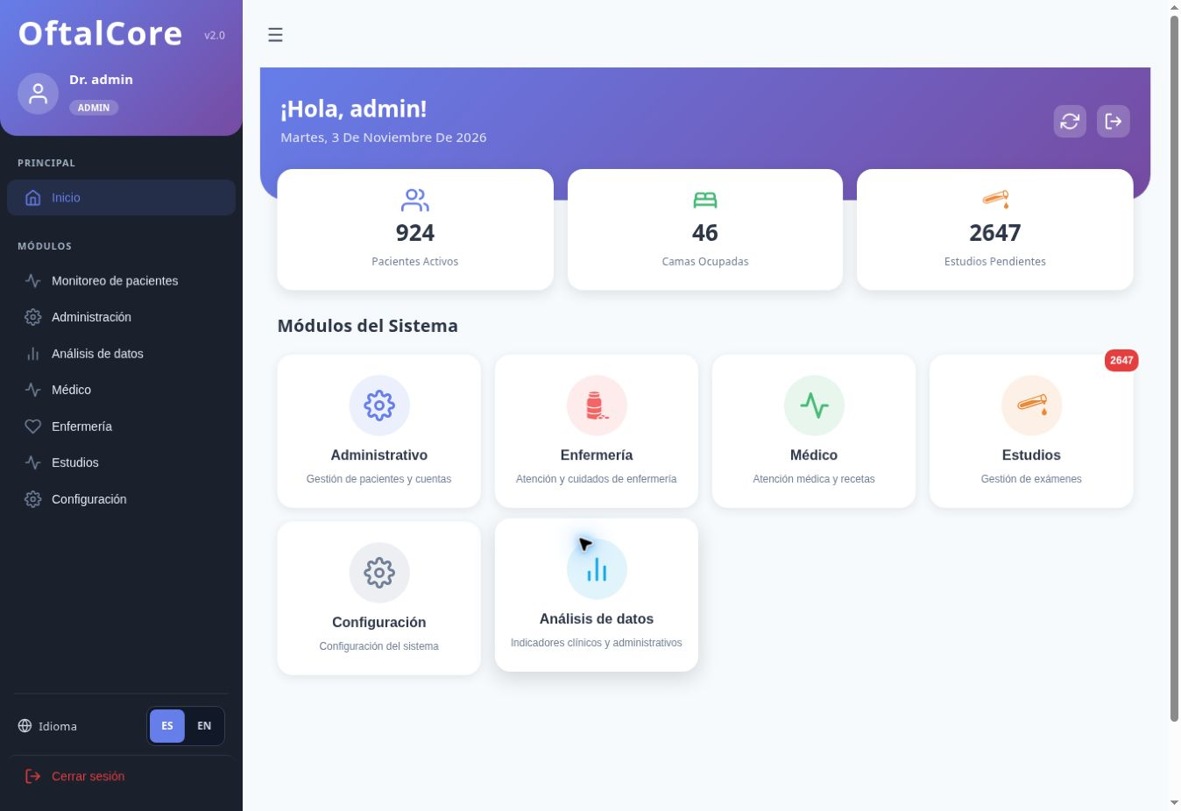
Figura 3. Inicio de sesión correcto con rol ADMIN y acceso al panel principal.
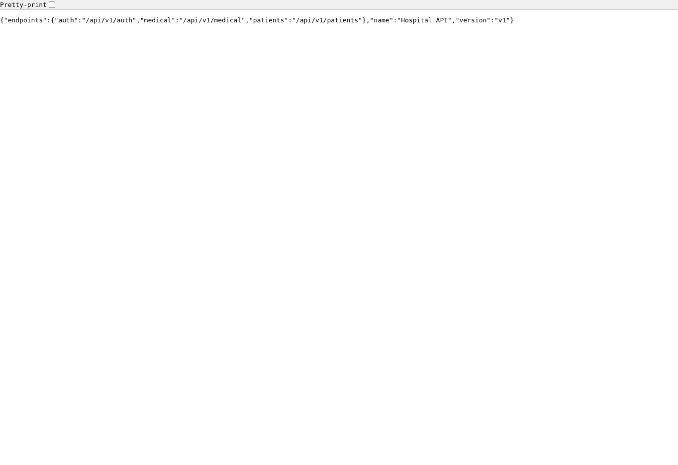
Figura 2. API Hospital disponible en Render; la raíz publica versión v1 y los grupos auth, medical y patients.
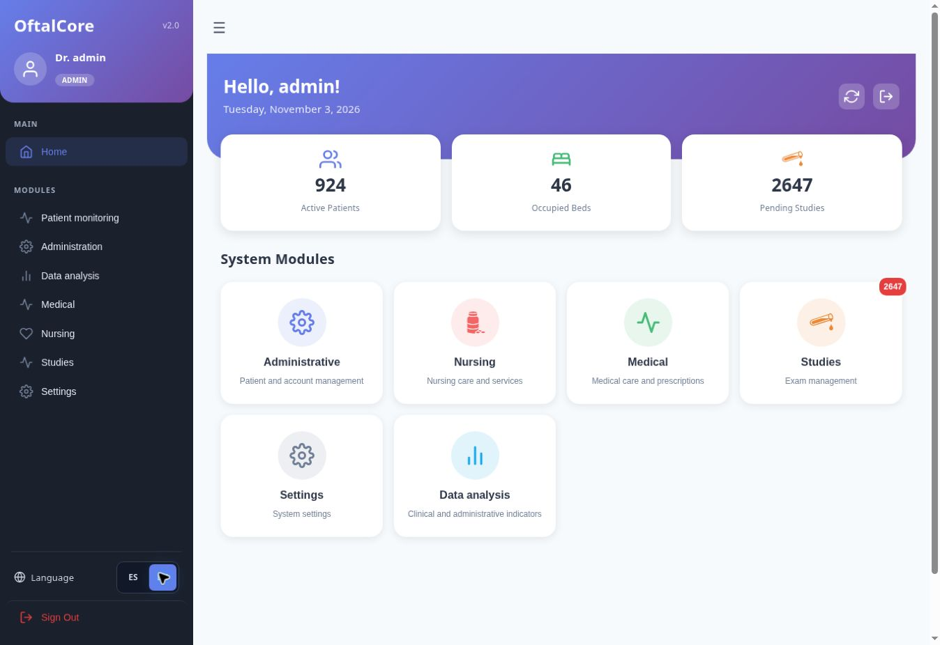
Figura 4. Interfaz en inglés después de cambiar el idioma y recargar la aplicación; la preferencia permaneció activa.
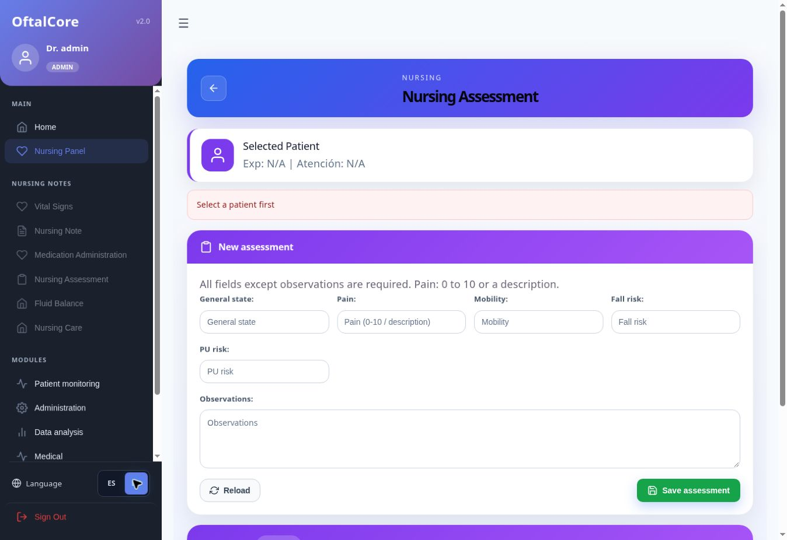
Figura 5. La valoración de enfermería impide capturar datos sin paciente seleccionado y muestra el mensaje “Select a patient first”.
Fecha de evidencia: 3 de noviembre de 2026. Ambiente: QA. No se incluyeron contraseñas, tokens ni datos clínicos identificables.

